Alexandre DEHMEN sera ordonné prêtre le 29 janvier 2023

Alexandre nous confie que la Providence a conduit son père à quitter les Pays Bas où il travaillait, ce qui lui a épargné l’effort d’apprendre une langue aussi difficile, mais lui a fait choisir un beau pays, la France.
Né en Turquie, dans une famille et un milieu athée, Alexandre a été scolarisé à Ankara, la ville de la Turquie républicaine d’Atatürk et a obtenu un bac pro de tourisme qui lui a offert l’opportunité d’aller vers d’autres horizons, cultures et pays. Ayant un goût prononcé pour la nature surtout pour les arbres, il dirait volontiers que ce sont les peupliers de son père qui lui ont révélé la notion de Création et l’ont orienté vers une quête de sens et de spiritualité. Dès l’adolescence, par la lecture de l’Évangile de Saint Jean qui saisit tout son être, il fait une première rencontre avec le Seigneur et son aventure en tant que serviteur du Christ commence.
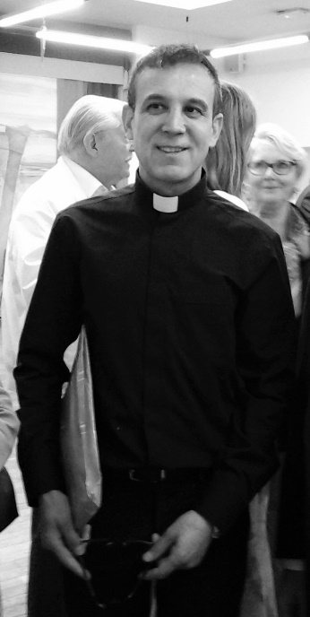
Il reçoit le baptême dans sa paroisse arménienne catholique de Kadiköy (Chalcédoine) à Istanbul. Encouragé par son curé qui est aussi son accompagnateur, il s’engage à 22 ans dans un mystérieux voyage à caractère initiatique à travers l’Europe, l’Afrique et le Moyen Orient en rendant visite aux presbytères et aux monastères. De retour à Istanbul, il est à la tête d’une équipe pour accueillir les jeunes Turcs issus de la culture musulmane et les évangéliser à l’université et au travail. Les études supérieures qu’il entreprend en littérature lui font un grand bien car il voit la vie en Dieu comme une poésie à réciter ou une contemplation en Esprit de ses œuvres visibles et invisibles. Il prend ensuite un poste de fonctionnaire et de guide touristique dans les Chemins de Fer. Enfin pour rejoindre ses amis et faire des études de Théologie, il retourne à Paris pour s’y installer définitivement. Il entre dans une communauté monastique et fait plusieurs séjours dans des communautés religieuses comme les Franciscains et les frères de Saint Charles de Foucauld dont il se réclame spirituellement.
Il reprend ses études à l’Institut catholique de Paris et, sur l’invitation de l’évêque arménien catholique, entre au séminaire et reçoit l’ordination diaconale. Toujours en quête de sa voie à la suite de l’appel du Christ, il prend une année sabbatique en Turquie tantôt en travaillant, tantôt en étant pèlerin. Il rentre en France où il travaille dans le secteur social en effectuant des tâches de gestion et d’accueil. En 2020, il se fait connaitre au sein du diocèse de Créteil. En 2021, il est en mission à la paroisse Saint Saturnin de Nogent sur Marne pour un stage approfondi, notamment dans la pastorale et la liturgie, où à la fois il accompagne les fidèles et est accompagné par eux.
Alexandre, attaché au charisme de Saint Charles de Foucauld, souhaite vivre sa vocation sacerdotale au service de l’Eglise et du Peuple de Dieu, en étant frère universel, dans la simplicité et en harmonie avec la Création comme un témoin vivant du Christ, le seul Maître et Sauveur.
Le futur Père Alexandre a aussi de grands défauts parmi lesquels le désir obsessionnel de se procurer un poulailler avec deux ou trois poules pondeuses qu’il emporterait de paroisse en paroisse. Que le Ciel vienne en aide à ses futurs curés !

